# 1. 引言

## 1.1编写说明

本文描述了一个酒店会员管理系统的设计与实现的过程，酒店会员管理系统使用Java作为编程语言，利用Eclipse编程平台结合mysql数据库，完成了酒店会员管理系统的各个功能。

现代化的酒店组织庞大、服务项目多、信息量大，要想提高劳动生产、降低成本、提高服务质量和管理水平，进而促进经济效益，必须借助计算机来进行现代化的信息管理。在经济全球化的今天，建立以客户为中心的经营战略，可以加强企业和客户间的联系。一直以来人们使用人工管理会员的基本档案，这种管理方式存在着许多缺点：效率差、保密性差，另外时间一长，将产生大量的文件和数据，对于查找、更新和维护都带来了不少的困难。为了更方便有效地记录所有的会员客户的资料设计了酒店会员管理系统。本系统重点分析了项目的可行性和酒店会员用户的需求，确定了总体目标是对酒店会员进行信息化处理，实现酒店会员管理的网络化和数字化。

## 1.2背景

在旅游业发展迅速的今天,宾馆、酒店业的特色经营和个性化管理日趋明显，管理日趋信息化、网络化，再加上国际、国内名优企业的扩展力度的加大，宾馆、酒店业集团化的步伐加快，预示着传统的宾馆、酒店正逐步步向信息化管理——这也是宾馆、酒店业经营者们的共识。酒店会员管理系统以信息量大、数据准确、速度快、管理全面等特点，获得了广大宾馆、酒店业管理者的一致认同，同时满足了对客户的高质量的服务。另外酒店会员管理系统以 清晰准确的账单、数据表格，使客人感到高档次的享受。对于酒店的员工来说严格的数据检查可避免手工操作的疏忽而造成的错误，减轻职工的工作压力，从而提高工作效率。对于酒店的管理者来说：完备的报表功能和查询功能使管理者可及时了解饭店各部门的营业情况。为管理者提供准时可靠的信息，对管理做出酒店管理决策提供依据。酒店管理系统大大的提高了宾馆、酒店的工作效率，为宾馆、酒店带来了更大的利润。

随着时代的发展，国内越来越多的酒店开始使用酒店会员管理系统。尤其是小型酒店的服务水平不同，各自的服务方式不同。所以对于国内大多的小型的宾馆、酒店来说并不适合使用市场上较为成熟的商品酒店管理系统，所以就需要定制自己的酒店管理系统来提高酒店的管理效率和服务水平。酒店会员管理系统利用Java语言来编写的客户端,认为本系统是适应现今中小型酒店工作需求的酒店会员管理系统,具有一定的开发价值和利用价值。

## 1.3定义

会员管理以独特的消费赠送积分的方式，吸引了顾客能够长期在本店消费，留住顾客，会为酒店增加固定收入。会员营销是一种感情营销，它将消费者与商家捆绑在一起，使消费者更加了解酒店，会使消费者由临时消费变为固定的长久客户。

## 1.4参考资料

[1]吴文庆.动态网站建设[M].2003.2.大连：大连理工大学出版社

[2]苗连强.JSP程序设计基础教程[M].2009.6.北京：人民邮件出版社

[3]朱战立，宋新爱.面向对象程序设计与C++语言[M].2010.7.北京：电子工业出版社

[4]刘宏，王颖.网页设计与制作任务驱动式教程[M].2012..4.北京：机械工业出版社

[5]刘瑞新，张兵义.网页设计与制作：HTML+CSS+JavaScript[M].2013.3.北京：机械工业出版社

[6]马志强，张然，李雷孝.Java核心技术[M].2014.北京：清华大学出版社

[7]吴伶琳，杨正校.SQL Server数据库技术及应用[M].2014.6.大连：大连理工大学出版社

# 2.任务概述

## 2.1目标

酒店会员管理系统主要帮助酒店管理员采集信息、会员卡发放信息、会员活动、会员消费记录、会员折扣信息等，实时掌控所有会员活动情况。为酒店建立多网点的资金流动服务和渠道整合服务，帮助消费者在不同的渠道上实现相关服务，打造酒店的所圆滑电子商务平台和立体化营销体系，同时采取创新的联合积分模式和会员同享模式，为消费者提供个性化的酒店服务。会员营销是一种情感营销，而会员卡正是建立商家与会员之间感情的桥梁，通过会员卡能够把会员与商家两者紧紧绑定在一起，商家通过会员卡让会员更多了解酒店。吸引新的临时客户发展成为长期客户。

## 2.2用户特点

系统的界面清晰，操作简单，要求操作人员具备一定的电脑操作技能，该系统可以提高工作效率。

## 2.3假定与约束

系统的规模较小，适用于Windows和操作系统，MySQL数据库系统。

若本系统能得到完美的开发并且系统同样能得到较完善的后期系统维护，本系统的运行寿命将是很客观的，本系统在法律允许的情况下编写，采用Eclipse、MySQL进行后台编写，采用HBulider、Dreamwerver进行Web网页设计。并会根据酒店的会员信息与要求进一步完善该系统，使用户得到完美的体验。

# 3.需求规定

## 3.1对功能的规定

主要功能有:

管理员： 管理员登录，房间信息管理，商品信息管理，会员的添加，会员信息管理，会员用户的充值，会员办理入住业务，会员办理退房业务

会员：会员登录，会员信息的查看，会员积分兑换业务；

系统功能模块图：

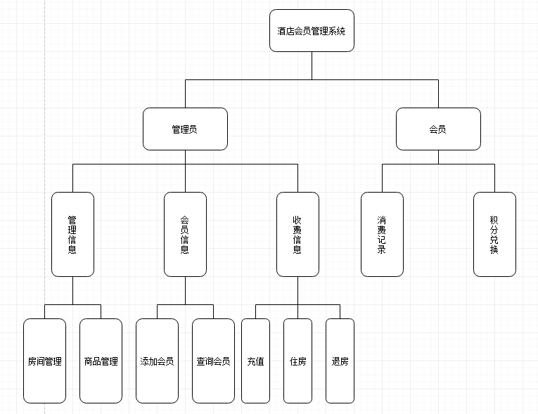

**图3.1-1系统功能模块图**

房间实体图：

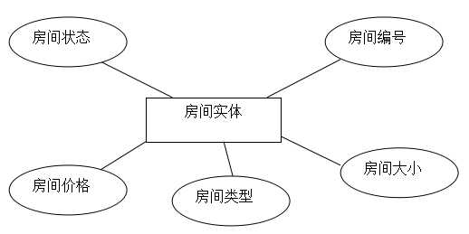

**图3.1-2房间实体图**

管理员实体图：

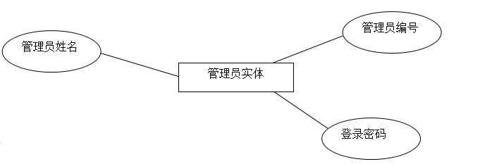

**图3.1-3管理员实体图**

会员实体图：

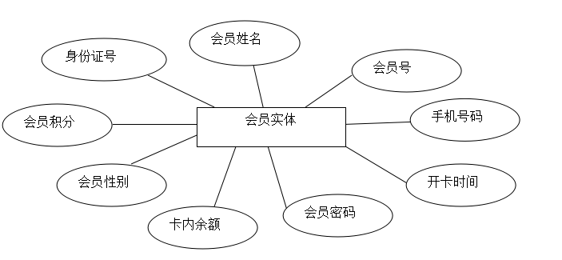

**图3.1-4会员实体图**

消费实体图：

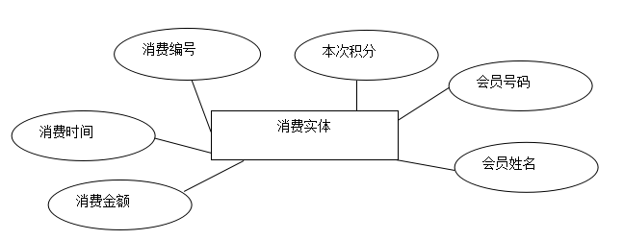

**图3.1-5消费实体图**

商品实体图：

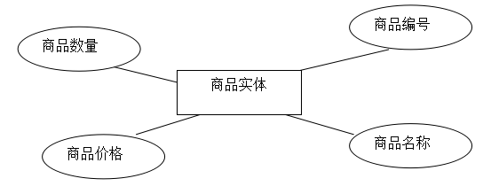

**图3.1-6商品实体图**

系统实体联系图：

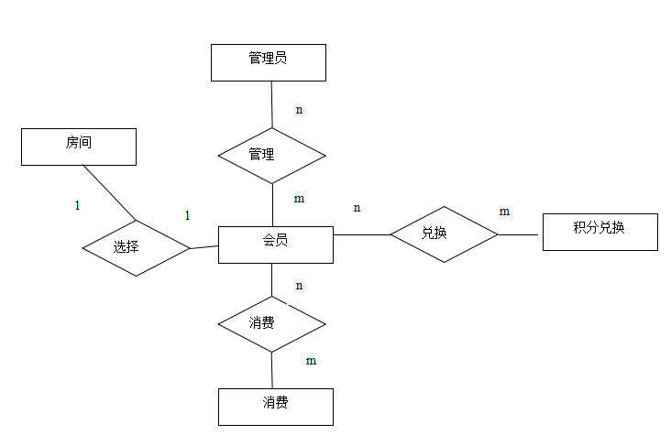

**图3.1-7系统实体联系图**

## 3.2对性能的规定

### 3.2.1精度

（1）管理员在进行会员查询时，要保证会员的查全率，不能有漏掉的会员

（2）在保证查全率的同时保证要能够查准率，尤其是对于高级查询这一功能。

(3)数据输出是应是该用户在本网站上登记输入的最新资料（会员号、姓名、密码、性别、身份证号、手机号、开卡时间、会员积分、卡内余额等）。当然我们网站上的内容也需要根据我们公司的产品的更新速度以及我们的商家或加盟商的要求来定期更新，以此来吸引顾客。

### 3.2.2灵活性

由于设有权限，可以为用户和管理员共同所使用

## 3.3I/O需求

输入数据：卡ID合法性；客户信息合法性；

输出数据：余额最多显示小数点后一位。

## 3.4数据管理能力要求

卡信息管理卡的属性。

用户名和密码由管理员管理。

会员信息统一由会员信息表管理。

## 3.5故障处理要求

刷卡响应时间超过1秒后，要求重新刷卡。

查询时间超过3秒，要求退出登录或关闭窗口后，重新运行进行查询。

## 3.6其它专门需求

普通会员只能刷卡消费，系统管理员还可以进入管理员界面。

界面清晰、美观，操作简单、方便。

所有数据存储在本机电脑，数据存储安全。

# 4.运行环境规定

|  |  |
| --- | --- |
| 操作系统 | Widnows 7 |
| 开发工具 | Eclipse 4.5 |
| 数据库 | Mysql 5.5 |
| JDK | 1.8 |
| Web服务器 | Tomcat 8.0 |
| 单元测试框架 | Junit4 |
| Web网页设计 | HBulider Dreamwerve |